OFERTA DO ZAPYTANIA OFERTOWEGO 141/SU/2016

Przedmiot zamówienia: Dostawa odzieży sportowej z logo.

Imię i nazwisko (nazwa firmy) ....................................................…………………………………………………………………………………

adres .........................................................................................................................................................................................................................

telefon i fax e-mail: ..................................................................................................................................................................................................

Nr konta bankowego na które zostaną przelane środki za przedmiot zamówienia .......................................................................................................

Załącznik nr 1 do zapytania
FORMULARZ OFERTY
NA DOSTAWĘ ODZIEŻY SPORTOWEJ – DRESÓW, KOSZULEK, SPODENEK, BUTÓW
NA POTRZEBY AWF WARSZAWA
L.p | Opis przedmiotu zamówienia | Oferowane przedmiot zamówienia  marka/nr katalogowy/ symbol, dokładny opis proponowanego produktu | J.m. | Ilość | Cena  Jedn.  brutto | Wartość  Brutto
 | Dres męski typu adidas, model Essentials , PUMA, 4 F, NIKE (lub równoważny)  Równoważność pod względem: elastyczności, wyglądu wizualnego, przepuszczalności powietrza , jakości – wykończenia, rodzaju materiału, trwałości koloru, delikatności - czy nie drażni skóry  - w rozmiarach od S do XXL,  Bluza - przednie kieszenie z zamkami;  - zamek na całej długości,  - niski stawiany kołnierz,  - elastyczne mankiety i dół,  - zdobienie na boku bluzy,  - kolor do uzgodnienia  Spodnie – kolor czarny,  - kieszenie w bocznych szwach;  - elastyczna talia ze sznurkiem do regulacji;  - elastyczne wykończenia nogawek,  - nogawki ze zdobieniami na boku od strony zewnętrznej  - materiał oddychający odprowadza pot z powierzchni skóry  - trykot, 100% poliester  - na bluzie haftowane logo AWF WARSZAWA z prawej strony z przodu na wysokości piersi (wzór poz. 9)  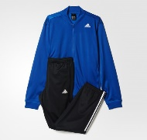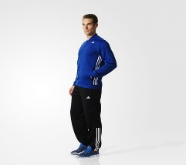 |  | Szt. | 45
2 | 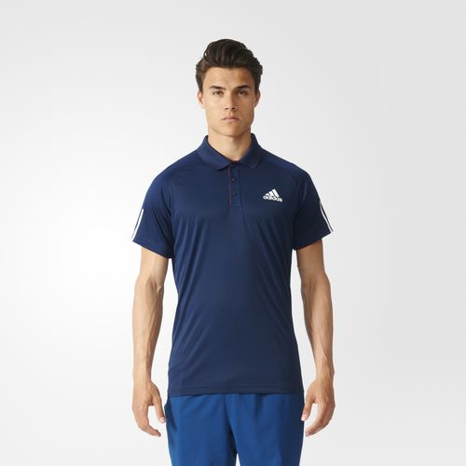  Koszulka męska- polo typu Adidas ,PUMA, 4 F, NIKE ( lub równoważna)  Równoważność pod względem: przepuszczalności powietrza, rozciągliwości, wyglądu wizualnego, wykończenia – precyzja wykonania  - materiał climalite® pochłania pot z powierzchni skóry  - kołnierzyk polo z zakładką na trzy guziki na przodzie;  - rozcięcia w bocznych szwach  - bawełna 100%  - rękawy wykończone ściągaczami  - Logo AWF WARSZAWA haftowane na piersi po lewej  - Kolor – do uzgodnienia  - W rozmiarach od S do XXL |  | szt | 45
3 | 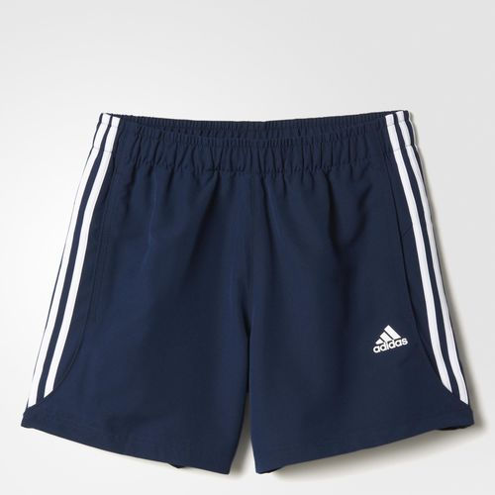  Spodenki męskie typu adidas, model ESSENTIALS 3 Stripes Chelsae ,PUMA, 4 F, NIKE ( lub równoważne)  Równoważność pod względem: wyglądu wizualnego, wykończenia – precyzja wykonania, materiału, przepuszczalności powietrza, trwałości koloru  - Materiał oddychający odprowadza pot od twojego ciała  - Kieszenie w bocznych szwach  - Elastyczna talia ze sznurkiem do regulacji  - Nogawki z wszywanymi wyszywanymi zdobieniami na zewnątrz nogawki  - Tkanina o gładkim splocie, 100% poliester  - Wbudowane wewnątrz slipy – siatka poliester  - Granatowe lub czarne  - W rozmiarach od S do XXL |  | szt | 45
4 | 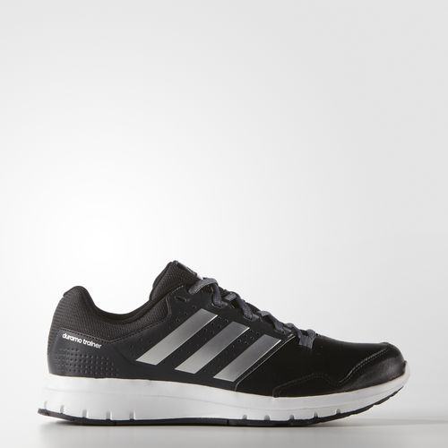  Buty męskie typu adidas, model Duramo Trainer ,PUMA, 4 F, NIKE ( lub równoważne)  Równoważność pod względem: giętkość buta, wytrzymałość, przepuszczalności powietrza, wykończenia – precyzja wykonania.  - W rozmiarach 6 - 13  - Czarne, biała podeszwa  - System ADIPRENE®+ lub równoważny w przedniej części podeszwy pozwala zachować szybkość i sprężystość, sznurowane  - Syntetyczna cholewka |  | par | 45
5 | 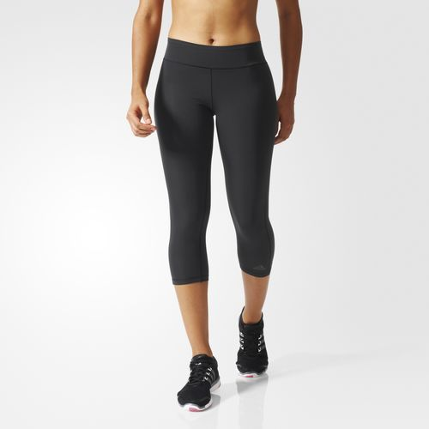  Leginsy damskie typu : Adidas, PUMA, 4 F, NIKE (lub równoważne)  Równoważność pod względem: wyglądu wizualnego, wykończenia – precyzja wykonania, materiału, przepuszczalności powietrza, trwałości koloru  - tkanina climalite® pochłania pot z powierzchni skóry,  - długość ¾,  - materiał 80% poliester i 20% elastan,  - elastyczny pas zapewniający odpowiednie dopasowanie,  - duża elastyczność,  - kolor – do uzgodnienia  - Rozmiar od S do XXL |  | szt | 28
6 | 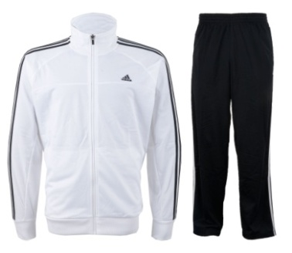  Dres damski typu adidas, model Essentials 3 Stripes Tracksuit , PUMA, 4 F, NIKE (lub równoważny)  Równoważność pod względem: elastyczności, wyglądu wizualnego ,przepuszczalności powietrza , jakościowym – wykończenie precyzja wykonania,, rodzaju materiału, trwałości koloru, delikatności - czy nie drażni skóry  w rozmiarach od S do XL,  materiał 100% poliester, french tery  - bluza na stójce, naszyte zdobienia na zewnętrznej stronie rękawa  - bluza - kolor do uzgodnienia  - spodnie proste, czarne, w pasie ściągane, po bokach zdobienia  - na bluzie haftowane logo AWF WARSZAWA  z prawej strony z przodu na wysokości piersi (wzór poz. 9) |  | szt | 28
7 | 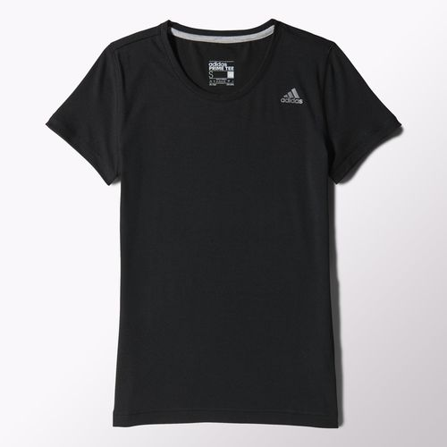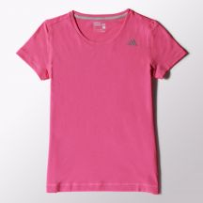  Koszulka damska typu adidas model Infinite Series Drydye Prime, PUMA, 4 F, NIKE ( lub równoważna)  Równoważność pod względem: przepuszczalności powietrza, rozciągliwości, wyglądu wizualnego, trwałości koloru  - w rozmiarach od S do XL,  - waga do 170 gram,  - kolor do uzgodnienia  - Logo AWF Warszawa haftowane z przodu z lewej strony na wysokości piersi,  - materiał, poliester 95%, elastyna 5% |  | szt | 28
8 | 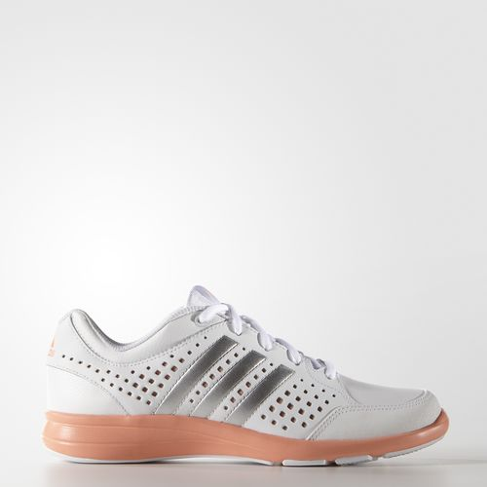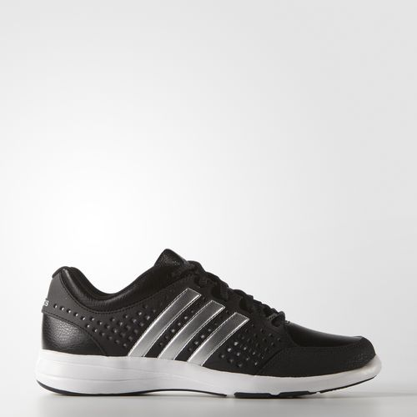  Buty damskie typu adidas model Arianna III , PUMA, 4 F, NIKE ( lub równoważne)  Równoważność pod względem: giętkość buta, wytrzymałości, przepuszczalności powietrza.  - w rozmiarach 5 – 10,  - tekstylny/syntetyk,  - białe lub czarne sznurówki w zależności od koloru butów,  - podeszwa lekka, adiprene lub równoważna  - wyposażone w technologię EVA, Non-Marking lub równoważnej |  | par | 28
9 | 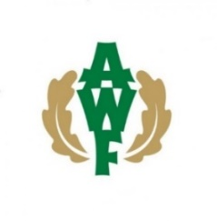  Logo AWF  - Logo Uczelni stanowią stylizowane litery AWF ustawione pionowo w kolorze zielonym, w otoczeniu dwóch liści dębu w kolorze złotym,  - wymiary:  - wysokość: 5,5 cm  - szerokość: 5 cm  - kolor liści – złoty  - litery „AWF” – zielone  - napis WARSZAWA pod LOGIEM AWF – kolor zamawiający poda przed realizacją umowy w zależności od koloru stroju.
10

Próbki w/w produktów zostaną dostarczone do Zamawiającego przed terminem składania ofert w celu oceny oferty w kryterium – „Estetyka”

Konkretne rozmiary i ich ilości zostaną podane wybranemu Wykonawcy.

Asortyment musi być jednakowy dla wszystkich produktów, czyli tej samej firmy. Nie dopuszcza się złożenia oferty poszczególnych produktów różnych firm.

Zapoznałem się z warunkami określonymi w zapytaniu ofertowym i nie wnoszę do nich zastrzeżeń.

Transport przedmiotu zamówienia nastąpi na koszt i ryzyko Wykonawcy.

Przedmiot zamówienia musi być fabrycznie nowy z oryginalnymi metkami, bez wad fizycznych i prawnych.

…………………........................................
podpis osoby uprawnionej

